RENCANA PELAKSANAAN PEMBELAJARAN

( RPP )

Nama Sekolah : SMK Negeri 35 Jakarta

Mata Pelajaran : Dasar Kompetensi Kejuruan

Kelas : X TAV 1 dan TAV 2

Semester : 1

Pertemuan Ke : 8 (Delapan)

Alokasi Waktu : 1 x 6 x 45 Menit

Standar Kompetensi : Menerapkan Dasar – dasar teknik digital

Kompetensi Dasar : Menjelaskan Macam – macam display

1. **Tujuan Pembelajaran**

Tujuan yang diharapkan dari hasil pembelajaran ini adalah :

1. Siswa dapat memahami jenis – jenis display
2. Siswa dapat memahami rangkaian encoder dan decoder
3. **Indikator**
   1. Mendifinisikan mendifinisikan jenis – jenis display
4. **Materi Pembelajaran**

Materi ajar pada pembelajaran kali ini mencakup :

1. Jenis – jenis display
2. Rangkaian encoder dan decoder

Beberapa materi diatas merupakan garis besar dari materi yang akan dibahas pada pertemuan kali ini. Adapun isi dari materi pembelajaran dapat dilihat pada lampiran yang terlampir pada RPP ini.

1. **Nilai – Nilai Karakter Bangsa Yang Diterapkan**

Nilai – nilai karakter bangsa yang diterapkan pada pertemuan kali ini adalah semangat, rajin, jujur, kerja keras, disiplin, bertanggung jawab dan mentaati peraturan yang ada.

1. **Metode Pembelajaran**

Metode pembelajaran yang diterapkan pada pertemuan kali ini adalah :

1. Ceramah
2. Demontrasi
3. Praktek
4. Tanya jawab/diskusi
5. Penugasan
6. **Strategi Pembelajaran**
7. **Kegiatan Awal (15 Menit)**
8. Do’a (Iman dan takwa)
9. Salam dan tegur sapa (santun dan peduli)
10. Guru mengecek kehadiran siswa dan memberikan pembinaan (empati dan disiplin)
11. Guru menyampaikan tujuan pembelajaran pada pertemuan hari ini (mengembangkan rasa ingin tahu).
12. Guru membagi siswa dalam 5 kelompok dan memberikan jobsheet pada masing – masing kelompok.
13. **Kegiatan inti (240 Menit)**

**Eksplorasi :**

1. Guru menjelaskan bahan – bahan dan alat yang dibutuhkan untuk praktikum.
2. Guru menjelaskan langkah – langkah kerja dari praktikum yang akan dipraktekan.
3. Guru mendemonstrasikan cara merangkai rangkaian yang akan dipraktikan.

**Elaborasi :**

1. Guru menyiapkan bahan dan alat yang dibutuhkan.
2. Siswa membaca dan memahami jobsheet yang telah dibagikan.
3. Siswa melaksanakan praktikum dengan teliti dan aman.
4. Guru memberikan tugas membuat laporan praktikum yang dilaksanakan (aktif)

**Konfirmasi :**

* + - 1. Guru menfasilitasi siswa melakukan refleksi untuk memperoleh pengalaman belajar yang bermakna yang telah dilakukan dengan memberikan kesempatan kepada siswa untuk bertanya tentang hal-hal yang masih belum jelas (kerjasama)

1. Guru bersama – sama peserta didik membahas pertanyaan yang diajukan oleh siswa (Kerjasama)
2. Guru memberikan penguatan tentang materi yang diajarkan pada pertemuan hari ini (peduli)
3. Guru memberikan motivasi kepada peserta didik yang kurang atau belum berpartisipasi aktif dalam proses pembelajaran (peduli)
4. Guru dan siswa menyimpulkan poin – poin penting dari materi yang dibahas pada pertemuan hari ini. (Kerjasama)
5. **Kegiatan Penutup (15 Menit)**
   * + 1. Guru mengakhiri pertemuan dengan menyebutkan kegiatan pembelajaran untuk pertemuan berikutnya (mengembangkan rasa ingin tahu)
       2. Guru menutup kegiatan pembelajaran dengan berdo’a dan mengucapkan salam penutup (iman dan taqwa)
6. **Media dan Sumber Belajar**
7. Media Pembelajaran

* Komputer
* Whiteboard
* Spidol
* LCD
* Trainner Kit

1. Sumber bahan

* Bishop, owen. 2004. Dasar-dasar elektronika digital. Erlangga. Jakarta.
* TTL data book dan Power point

1. **Evaluasi dan Penilaian**
   * 1. Jenis Evaluasi
        1. Penugasan
        2. Pengamatan
     2. Penilaian
        1. Laporan hasil praktikum diberi skor sesuai dengan hasil praktikum
        2. Lembar penugasan

* **Tindak Lanjut**

1. Kegiatan Remidial akan dilakukan apabila nilai rata – rata siswa < 75
2. Kegiatan pengayaan akan dilaksanakan apabila nilai rata – rata siswa ≥ 75

LEMBAR PENILAIAN OBSERVASI

|  |  |  |  |  |  |  |  |
| --- | --- | --- | --- | --- | --- | --- | --- |
| No | Nama | Aspek yang dinilai | | | | | Skor |
| 1 | 2 | 3 | 4 | 5 |  |
| 1 |  |  |  |  |  |  |  |
| 2 |  |  |  |  |  |  |  |

Aspek yang dinilai:

1. Kemampuan mengajukan pendapat dengan benar
2. Kemampuan menjawab pertanyaan yang diajukan
3. Bersemangat dalam proses pembelajaran
4. Disiplin dalam mengikuti pembelajaran
5. Kemampuan bekerja sama dengan orang lain

Penskoran:

1. Sangat Baik Nilai Skor 5
2. Baik Nilai Skor 4
3. Cukup Baik Nilai Skor 3
4. Kurang Baik Nilai Skor 2
5. Tidak Baik Nilai Skor 1

Mengetahui : Jakarta, 08 Oktober 2013

Guru Pamong SMK Negeri 35 Jakarta Mahasiswa PKM

Drs. Budiono Hendrayadi Fariansyah

NIP. 195907131986031017 NIM. 5215107316

**MODUL PRAKTIKUM 3**

**PERAGA SEVEN SEGMENT**

1. Tujuan Percobaan

Siswa dapat memahami cara kerja peraga seven segmen

1. Dasar Teori

Penampil led tujuh segmen digunakan sebagai indicator keluaran sebuah sistem digital. Peraga tujuh segmen ini ada dua tipe, yakni tipe anode/kutub positif dan tipe catode/kutub negative. Tipe anode membutuhkan logika high untuk menyalakan led sedangkan tipe catode membutuhkan logika low untuk menyalakan led.

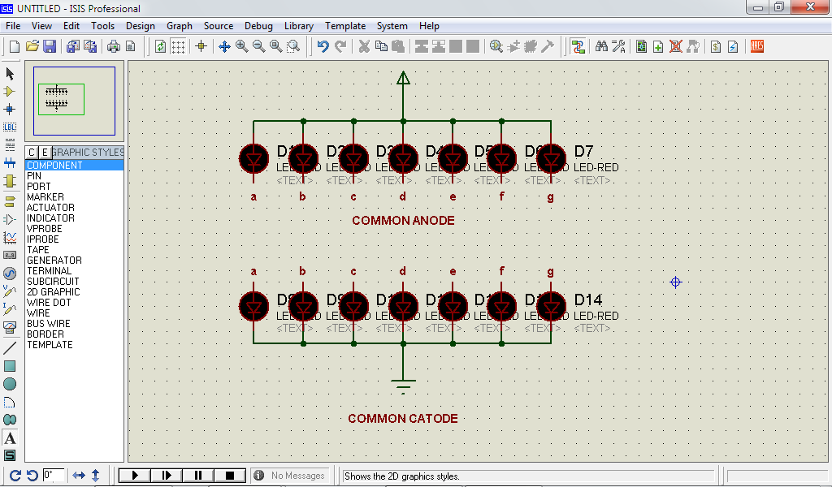

1. Alat dan Bahan
2. Digital Trainner Kit
3. Peraga seven segmen
4. Push button
5. Avo meter
6. Kabel jumper secukupnya.
7. Langkah – langkah praktikum
8. Siapkan trainer kit
9. Rangkaikan komponen sesuai rangkaian yang akan dipraktikan.
10. Pastikan sambungan rangkaian sudah benar sesuai dengan rangkaian praktikum.
11. Nyalakan power supply
12. Ubah posisi logic switch seperti pada tabel percobaan.
13. Amati perubahan yang terjadi pada peraga tujuh segmen dan catat hasilnya pada tabel praktikum.
14. Kembalikan peralatan pada kondisi semula.
15. Rangkaian Praktikum

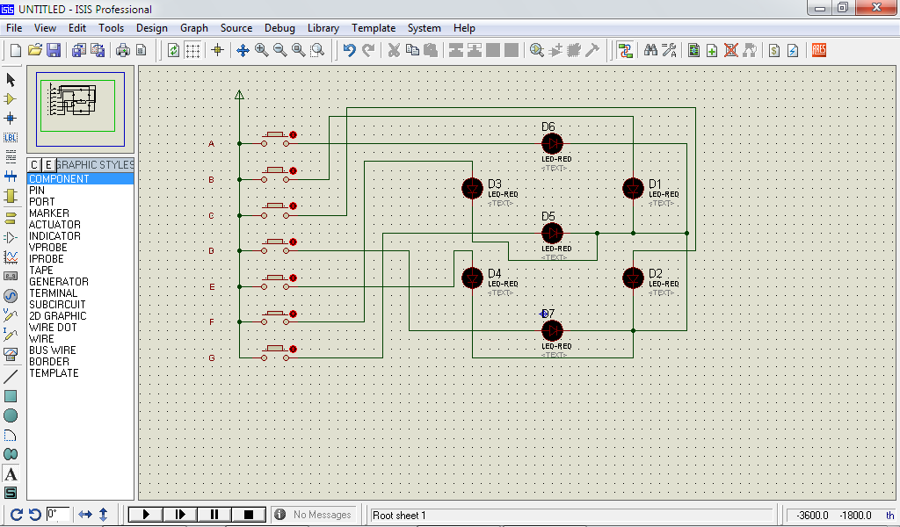

1. Tabel Praktikum

|  |  |  |  |  |  |  |  |
| --- | --- | --- | --- | --- | --- | --- | --- |
| Posisi logic switch | | | | | | | 7 segmen display |
| S1 (a) | S2 (b) | S3 (c) | S4 (d) | S5 (e) | S6 (f) | S7 (g) |  |
| 0 | 0 | 0 | 0 | 0 | 0 | 0 |  |
| 0 | 1 | 1 | 0 | 0 | 0 | 0 |  |
| 1 | 1 | 0 | 1 | 1 | 0 | 1 |  |
| 1 | 1 | 1 | 1 | 0 | 0 | 1 |  |
| 0 | 1 | 1 | 0 | 0 | 1 | 1 |  |
| 1 | 0 | 1 | 1 | 0 | 1 | 1 |  |
| 0 | 0 | 1 | 1 | 1 | 1 | 1 |  |
| 1 | 1 | 1 | 0 | 0 | 0 | 0 |  |
| 1 | 1 | 1 | 1 | 1 | 1 | 1 |  |
| 1 | 1 | 1 | 0 | 1 | 1 | 1 |  |
| 0 | 0 | 1 | 1 | 1 | 1 | 1 |  |
| 1 | 0 | 0 | 1 | 1 | 1 | 0 |  |
| 0 | 1 | 1 | 1 | 0 | 0 | 1 |  |
| 1 | 0 | 0 | 1 | 1 | 1 | 1 |  |
| 1 | 0 | 0 | 0 | 1 | 1 | 1 |  |
| 1 | 0 | 1 | 1 | 1 | 1 | 1 |  |

**MODUL PRAKTIKUM 4**

**RANGKAIAN ENCODER**

1. Tujuan praktikum

Siswa mampu memahami rangkaian encoder

1. Dasar teori

Rangkaian encoder adalah suatu rangkaian digital yang dapat mengubah bilangan decimal menjadi biner. Encoder melakukan operasi kebalikan dari decoder. Encoder menghasilkan output dalam bentuk bit. Syarat yang harus dipenuhi adalah bahwa input harus berupa word biner yang ekivalen dengan bilangan decimal 2 (1,2,4,6,16,..).

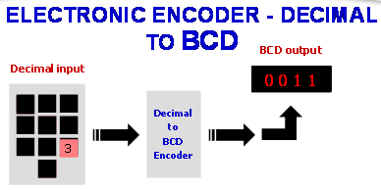



1. Bahan dan alat
2. IC encoder 74LS147
3. Digital Trainner Kit
4. Led
5. Push button
6. Resistor 220 ohm
7. Avo meter
8. Kabel jumper secukupnya.
9. Langkah – langkah praktikum
10. Siapkan trainer kit
11. Rangkaikan komponen sesuai rangkaian yang akan dipraktikan.
12. Pastikan sambungan rangkaian sudah benar sesuai dengan rangkaian praktikum.
13. Nyalakan power supply
14. Ubah posisi logic switch seperti pada tabel percobaan.
15. Amati perubahan yang terjadi pada led dan catat hasilnya pada tabel praktikum.
16. Kembalikan peralatan pada kondisi semula.
17. Rangkain praktikum

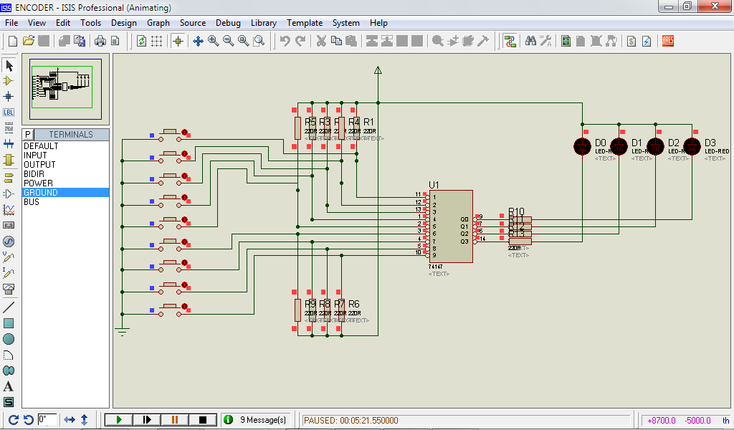

1. Tabel praktikum

|  |  |  |  |  |  |  |  |  |  |  |  |  |
| --- | --- | --- | --- | --- | --- | --- | --- | --- | --- | --- | --- | --- |
| INPUT | | | | | | | | | OUTPUT | | | |
| 1 | 2 | 3 | 4 | 5 | 6 | 7 | 8 | 9 | Q3 | Q2 | Q1 | Q0 |
| 1 | 1 | 1 | 1 | 1 | 1 | 1 | 1 | 1 |  |  |  |  |
| 0 | 0 | 0 | 0 | 0 | 0 | 0 | 0 | 0 |  |  |  |  |
| 0 | 1 | 1 | 1 | 1 | 1 | 1 | 1 | 1 |  |  |  |  |
| 0 | 0 | 1 | 1 | 1 | 1 | 1 | 1 | 1 |  |  |  |  |
| 0 | 0 | 0 | 1 | 1 | 1 | 1 | 1 | 1 |  |  |  |  |
| 0 | 0 | 0 | 0 | 1 | 1 | 1 | 1 | 1 |  |  |  |  |
| 0 | 0 | 0 | 0 | 0 | 1 | 1 | 1 | 1 |  |  |  |  |
| 0 | 0 | 0 | 0 | 0 | 0 | 1 | 1 | 1 |  |  |  |  |
| 0 | 0 | 0 | 0 | 0 | 0 | 0 | 1 | 1 |  |  |  |  |
| 0 | 0 | 0 | 0 | 0 | 0 | 0 | 0 | 1 |  |  |  |  |

**MODUL PRAKTIKUM 5**

**RANGKAIAN DECODER**

1. Tujuan praktikum

Siswa dapat memahami cara kerja rangkaian decoder

1. Dasar teori

Rangkaian decoder adalah suatu rangkaian digital yang merubah bilangan biner menjadi bilangan decimal. Rangkaian logika decoder menerima input-input dalam bentuk biner dan mengaktifkan salah satu outputnya sesuai dengan urutan biner inputnya.

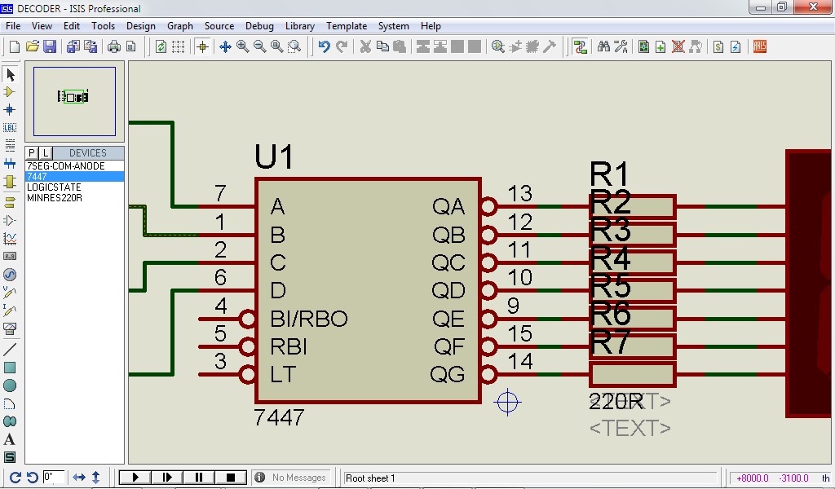

Output dari BCD decoder disambungkan dengan led sebagai indicator guna megetahui output mana yang aktif. Sebagai contoh jika diberikan input bernilai 1001 maka akan keluar angka 9 pada tampilan seven segment jika keluaran decoder dihubungkan dengan peraga seven segmen.

1. Alat dan bahan
2. IC encoder 7447
3. Digital Trainner Kit
4. Seven segment
5. Push button
6. Resistor 220 ohm
7. Avo meter
8. Kabel jumper secukupnya.
9. Langkah – langkah praktikum
10. Siapkan trainer kit
11. Rangkaikan komponen sesuai rangkaian yang akan dipraktikan.
12. Pastikan sambungan rangkaian sudah benar sesuai dengan rangkaian praktikum. Kemudian nyalakan power supply.
13. Ubah posisi logic switch seperti pada tabel percobaan.
14. Amati perubahan yang terjadi pada led dan catat hasilnya pada tabel praktikum. Dan kembalikan peralatan pada kondisi semula jika selesai.
15. Rangkaian praktikum

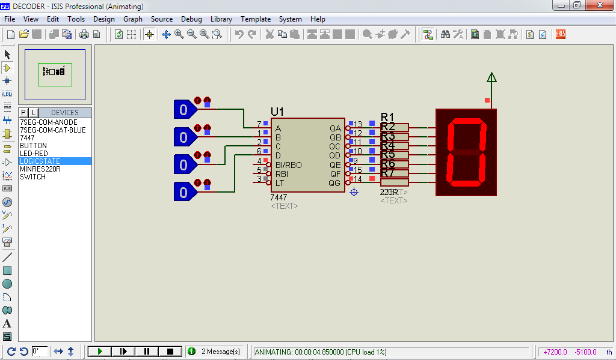

1. Tabel kebenaran

|  |  |  |  |  |  |  |  |  |  |  |  |
| --- | --- | --- | --- | --- | --- | --- | --- | --- | --- | --- | --- |
| INPUT | | | | OUTPUT | | | | | | | DESIMAL |
| D | C | B | A | g | f | e | d | c | b | a |  |
| 0 | 0 | 0 | 0 |  |  |  |  |  |  |  |  |
| 0 | 0 | 0 | 1 |  |  |  |  |  |  |  |  |
| 0 | 0 | 1 | 0 |  |  |  |  |  |  |  |  |
| 0 | 0 | 1 | 1 |  |  |  |  |  |  |  |  |
| 0 | 1 | 0 | 0 |  |  |  |  |  |  |  |  |
| 0 | 1 | 0 | 1 |  |  |  |  |  |  |  |  |
| 0 | 1 | 1 | 0 |  |  |  |  |  |  |  |  |
| 0 | 1 | 1 | 1 |  |  |  |  |  |  |  |  |
| 1 | 0 | 0 | 0 |  |  |  |  |  |  |  |  |
| 1 | 0 | 0 | 1 |  |  |  |  |  |  |  |  |
| 1 | 0 | 1 | 0 |  |  |  |  |  |  |  |  |
| 1 | 0 | 1 | 1 |  |  |  |  |  |  |  |  |
| 1 | 1 | 0 | 0 |  |  |  |  |  |  |  |  |
| 1 | 1 | 0 | 1 |  |  |  |  |  |  |  |  |
| 1 | 1 | 1 | 0 |  |  |  |  |  |  |  |  |
| 1 | 1 | 1 | 1 |  |  |  |  |  |  |  |  |